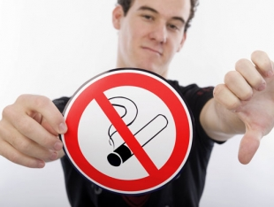

Борьба с курением в России:
Какие нормы
действуют сейчас?
Продажа сигарет и места для курения
Присоединившись в 2008 году к рамочной конвенции Всемирной организации здравоохранения по борьбе против табака, Россия встала на путь ужесточения антитабачных законов. Многие запреты и ограничения действуют уже много лет. Так, действует федеральный закон «Об ограничении курения табака» от 2001 года.
Этот закон запрещает продавать табачные изделия несовершеннолетним, продавать сигареты и папиросы поштучно или с помощью автоматов.
По закону нельзя курить на рабочих местах, на городском, пригородном и воздушном транспорте, а также в спортивных сооружениях, организациях здравоохранения и культуры, в зданиях органов власти, на территориях и в помещениях образовательных организаций. При этом работодатели обязаны организовывать места для курения у себя на предприятиях.
Кроме того, федеральный закон запрещает производство, импорт и торговлю табачными изделиями, которые не соответствуют гигиеническим нормам содержания в дыме никотина и смолы. Запрещена торговля табаком в медицинских организациях, организациях культуры и спорта и в образовательных учреждениях, а также на расстоянии не менее 100 метров от школ и вузов.
На пачках сигарет обязательно должны быть предупреждения о вреде курения для здоровья.

В то же время правилами противопожарной безопасности полностью запрещено курить на складах и базах, в хлебоприемных пунктах, в злаковых массивах и на сенокосных угодьях, на объектах торговли, добычи, переработки и хранения горючих жидкостей и газов, на объектах производства взрывчатых веществ, на пожаровзрывоопасных и пожароопасных участках.

Какие запреты предполагает новый законопроект и поправки к нему?
В декабре 2012 года первое чтение в Госдуме прошел законопроект «Об охране здоровья населения от воздействия окружающего табачного дыма». Он был внесен в нижнюю палату парламента правительством России и подготовлен Минздравом.
Законопроект предусматривает поэтапное ужесточение мер по борьбе с курением. В случае его принятия часть из них вступят в силу сразу же, другие — с 1 июля 2014 года, а отдельные меры начнут действовать с 1 января 2015.
В проекте закона расширяется список общественных мест, где нельзя курить. Предлагается запретить курение в организациях по оказанию жилищных услуг, в гостиницах, в организациях торговли, местах общественного питания и др.

